Aprendizaje tecnológico del futuro
¿Hasta dónde llegará?

¿Será el de la cuatro pantallas:
TV. Teléfono personal, Ordenador, Tableta?

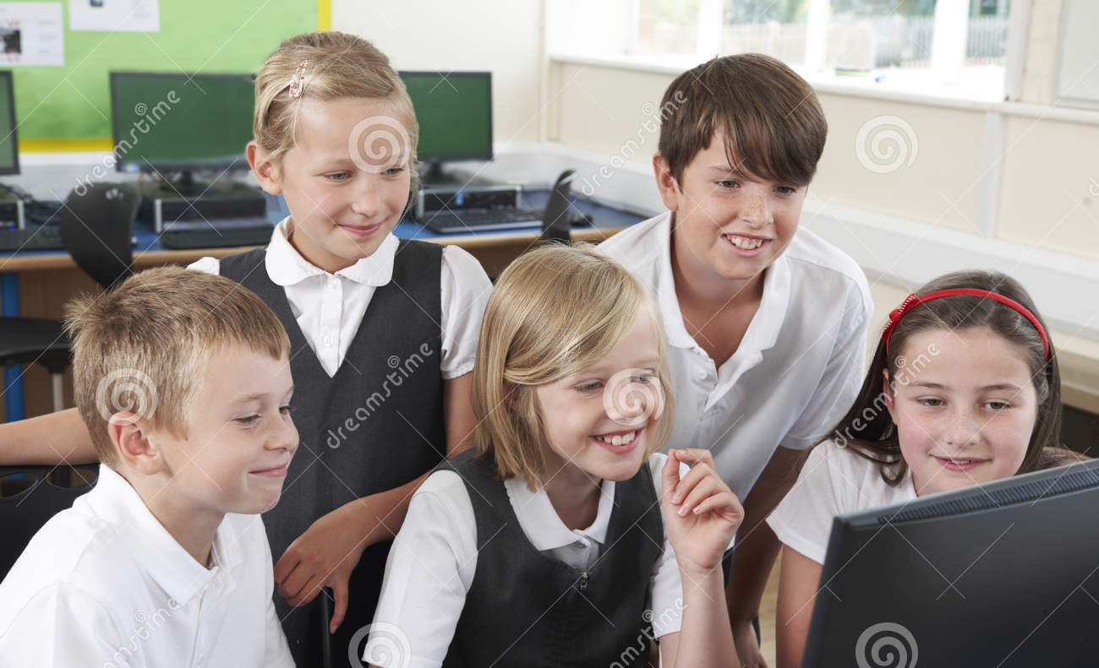

El Aprendizaje cooperativo es un concepto compatible con cualquier tipo de instrumentos diferente del libros y estimulante del proceso de enseñanza y aprendizaje. Se basa en la interacción entre alumnos diversos que, en grupos de 4 a 6, cooperan en el aprendizaje de distintas cuestiones de índole muy variada. Se le denomina también aprendizaje colaborativo, aprendizaje en grupos. Insiste más en la acción compartida que en la individual.

Se parte de la idea de que el alumno aprende más enseñando a otros que escuchando del profesor. Y los mismos se hace cara a cara que con una pantalla intermedia o una videocámara disponible. Aunque lo mismo se refiere solo a la dimensión informativa. La educativa es otra cuestión. Si un alumno tiene que preparar exposiciones, seleccionar vocabularios, buscar instrumentos e ilustraciones, resumir, aclarar a los demás, y controlar resultados, su provecho es mayor que si se limita a escuchar. El que enseña, o intenta enseñar, aprende más él mismo haciendo que viendo, actuando que dejándose llevar por la docencia de un profesor.

El aprendizaje cooperativo suele contar con la ayuda del profesor, que dirige el proceso supervisándolo. Se trata, pues, de un concepto del aprendizaje no competitivo ni individualista, como lo es el método tradicional, sino que es un mecanismo colaborador que pretende desarrollar hábitos de trabajo en equipo.

Se inspira en la solidaridad entre compañeros que se convierten en protagonistas. Y busca el que los alumnos investiguen preparen, expongan y evalúen lo recibido y que intervengan autónomamente en el aprendizaje de otros.

Hay múltiples formas de conseguir esas dinámicas cooperativas, por lo que no existe una terminología ni una estrategia definida y unitaria. Simplemente se convierte en estilo pedagógico algo que es de sentido común: que el niño es activo y no pasivo. Ser intuye como presupuesto el criterio previo del “aprendizaje significativo” (selectivo, dinámico, sistemático) que mira más a la calidad que a la cantidad de lo que se aprende y que asume que hoy ya no se puede aprender de hecho todo lo que es posible.

Y así como usamos los libros en pale, las experiencias en vivo, el contacto con la naturaleza, o la encuesta a personas capaces, podemos también usar artilugios y operativos tecnológicos

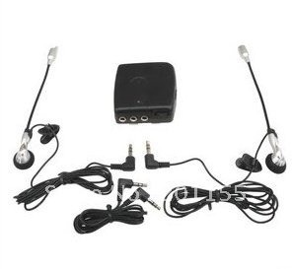

Los grandes promotores de la neotecnología

Determinadas figuras han marcado la línea incluso pedagógica en los últimos 25 años y señalado la infraestructura tecnológica de la comunicación, y por lo tanto de la educación. No son ideólogos y escritores sino pragmáticos intuitivos que han abierto caminos sorprendentes y arrolladores, de los todos los habitantes de los países desarrollados somos consumidores..

El recuerdo de los principales nos puede indicar hacia dónde irán los próximos desafíos de la comunicación y por lo tanto de los aprendizajes, individuales y también compartidos o cooperativos.

1) Lo informático. Bill Gates. Aprender a navegar

Bill Gates (1955- ) Es empresario estadounidense, nacido en Seattle, Washington, en una familia desahogada que le proporcionó una educación selecta en centros de elite como la Escuela de Lakeside (1967-73) y la Universidad de Harvard (1973-77)

Siempre en colaboración con su amigo Paul Allen, se introdujo en el mundo de la informática formando un pequeño equipo dedicado a la realización de programas que vendían a las Empresas o a las Administraciones públicas.

En 1975 se trasladaron a Alburquerque (Nuevo México). Allí suministraba programas a la compañía MITS que los destinaba al primer microordenador Altair. En 1976 fundaron en Alburquerque su propia empresa de producción de software informático, Microsoft Corporation, con Bill Gates como presidente y director

Bill Gates

En 1979 Microsoft comenzó a crecer (16 empleados), momento en que Bill Gates decidió trasladar su sede a Seattle. La expansión posterior fue espectacular: en 1980 llegó a un acuerdo con IBM para suministrarle un sistema operativo adaptado a sus ordenadores personales, el MS-DOS: Las demás hicieron lo mismo y Microsoft creció aun más. Siguió revolucionando la informática introduciendo el ratón en 1983 y el sistema de “ventanas (Windows) el mismo año

En 1986 Microsoft salió a la Bolsa y sus acciones se cotizaron tan alto que Bill Gates se convirtió en el hombre más rico de Estados Unidos. Siguió creciendo: 1.200 empleados tenía en 1988, 20.000 en 1996 y 30.000 en el 2010

Al salir el sistema Windows 95, el mismo Bill Gates hizo múltiples viajes de promoción actuando de profeta de la sociedad cibernética, como obra universalizada por Microsoft. Entonces el fundador emitió algunas ideas lapidarias. Por ejemplo: “Si lo pueblos pobres quiere salir de su retraso, tienen que buscar atajos: la informática les permitirá recorrer en poco tiempo lo que otros países tardaron muchos decenios en conseguir.”

Desde 1993 la empresa se embarcó en la promoción de los soportes multimedia, especialmente para el ámbito educativo. El talento de Gates se ha reflejado en múltiples programas informáticos, cuyo uso se ha difundido por todo el mundo Su discurso positivo y su rostro siempre alegre y sonriente ha ganado a la juventud del mundo, aunque haya tenido el desagrado de empresas rivales, que no han podido con el genio innovador del monstruo de la informática.

En los últimos años ha dejado la dirección de la Empresa y se ha dedicado a la fundación que, con su esposa Melisa, ha realizado con recursos cuantiosos y donativos interesantes para extender la educación técnica en países retrasados, para luchar contra las enfermedades epidémicas y para compartir sus inmensas riquezas con los más desheredados.

Sus aportaciones ante los grandes cambios sociales de nuestra época han provocado envidias y admiraciones, alabanzas y acusaciones de monopolio. Pero no deja de ser un hombre admirable, con ideas muy constructivas como las que consignó en uno de los libros más vendidos de 1995: “The Road Ahead” (“Camino adelante”). En español existe suyo también: “Los negocios en la era digital” y diversos artículos de revista y entrevistas,
Las innovaciones de Gates han contribuido a la rápida difusión del uso de la informática personal, produciendo una innovación técnica trascendental en las formas de producir, transmitir y consumir la información.

2) Internet. Sergei Brin (1973 - ) Aprender a buscar.

Su nombre siempre estará asociado a Google. Originario de Moscú, Sergei Brin se licenció Ciencias matemáticas y en Ciencias de la Computación por la Universidad de Maryland en College Park. Se doctoró en Ciencias de la Computación por la Universidad de Stanford. En Stanford conoció a, Larry Page, con quien desarrolló en 1988 lo que se convertiría en el buscador más usado del mundo, el Google. Fundaron la Empresa del mismo nombre y lo lanzaron al mundo.

Sergei Brin

Hoy es el modelo de otros buscadores, Yahoo, Altavista, Big-bang y medio centenar más, que intentan hacer sombra al gigante Google sin conseguirlo. Lo típico de esta herramienta es su asequible uso. No basta tener una computadora, no basta manejar programas. Es imprescindible aprender a buscar datos, campos, figuras, situaciones, juegos, periódicos, recetas, empresas, personajes. No basta navegar por el mar océano. Hay que saber cómo se sortea una tormenta o un accidente, para poder llegar al destino.

El mundo de Sergi Brin es la técnica y su ideal de vida mejorar su herramienta y hacerla mundial en contenidos y en destinatarios: mapas, libros, personajes, acontecimientos y, sobre todo, páginas web colocadas en millones de servidores repartidos por el planeta. Su ideal es sacar provecho de todo lo que pueda interesar a un buscador. Y ofrecer propaganda mundial a cualquier empresa de cualquier producto en cualquier lugar del mundo. Una tasa de unos céntimos por anunciarse y por cada consulta han hecho de los promotores del buscador portentosamente ricos.

Sergi Brin ha publicado más de una docena de artículos en revistas académicas de primer nivel, tales como “Extracción de patrones y relaciones de la World Wide Web”, “Extracción dinámica de datos: una nueva arquitectura para la información con alta dimensionalidad” (texto que comparte con Larry Page) y “Técnicas escalables para la extracción de estructuras casuales” o “Más allá de los datos de la Canasta”, etc.

Las iniciativas de este tipo y otras similares se han desarrollado, así como la invención de nuevos sistemas operativos. Tales son las del proyecto GNU, iniciado en 1983 por Richard Stallman y el sistema operativo de Linux Torvalds, los emergentes sistemas que están naciendo en Oriente Extremo, en China o en los países árabes, etc.

Ese mundo de la acción tecnológica esta lanzando al mundo de consumidores de productos tecnológicos (la mitad de la humanidad como usuarios y consumidores activos, son uno cuatro mil millones) convierten todo este mundo en un desafío impresionante.

El que no entienda que es preciso aprender de hecho, por encima de cualquier teoría de lo que es el aprendizaje, se siente irremediablemente barrido por lo caudales arrolladores de la tecnología. El que se da cuenta de que han nacido nuevos instrumentos, nuevas formas de viajar por el mundo globalizado de la cultura, tiene en sus manos el porvenir: el porvenir en instrumentos, que las conquistas quedan a merced de la inteligencia y de la suerte de cada uno.

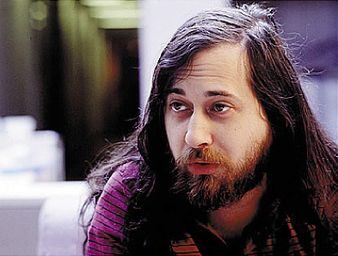
Richard Stallman Icono de Linux Linus Torvalds

3. Nuevas formas de aprender: aprender a mirar

Las teorías computacionales al hablar de la educación y de la instrucción básica se han impuesto en las sociedades desarrolladas y es seguro que en los años venideros van a dar mucho que hablar y mucha más que hacer. Y entre las denominadas “teorías computacionales”, unas se desarrollan en el marco de la “Inteligencia Artificial” y otras aspiran a elevarse a la categoría de apoyos a la “Educación Global” de las personas y de las sociedades.

Sabemos que unas actividades parecen ser satisfacciones a la curiosidad humana en el nivel de los instrumentos y otras se presentan como decisivas por su importancia objetiva y se consideran imprescindibles para un ejercicio profesional adecuado.

Si hace mil año saber leer era el pasaporte a la cultura, y hace cien el saber manejar alguna máquina era señal de habilidad profesional imprescindible para saltar del peonaje bruto al oficio cualificado, en la actualidad manejar una computadora a nivel de usuario, realizar un pago con tarjeta bancaria o interpretar un prospecto guía de un electrodoméstico bancario es señal mínima de capacidad para vivir en la sociedad desarrollada.

Sea cual sea el alcance que se dé a las “necesidades computacionales y electromecánicas”, la realidad es que todo el mundo habla hoy de las TIC y de las TAC, de la Técnicas de Información y Comunicación y de las Técnicas de Aprendizaje y Comprensión. Nos interesan las primeras como reclamo de destrezas mecánicas. Pero también las segundas en los ámbitos docentes son llave de entrada para lograr “competencias imprescindibles”. Las dos son la clave para entender lo que es y será el aprendizaje en los tiempos nuevos.

Unas breves reflexiones rememorativas e informaciones comunicativas permitirán darnos cuenta de lo que va a ser el aprendizaje tecnológico, en su triple dimensión: informática, internética y cibernética.

Informática implica referencia a una masiva información vinculada a la técnica, a las máquinas, a los artilugios diseñados para ofrecer datos.

Internética alude a la red mundial de contacto que rompe estilos del pasado, fronteras diferenciadoras y censuras inhibidoras.

Cibernética insinúa que comienza la oleada de instrumentos didácticos mecánicos que se podrán y deberán manejar en los ámbitos docentes

Robótica enfoca el uso de instrumentos automaáicos (robots) que almacenan información y la liberan según programación adecuada y prevista.

Y de aquí se derivan diversos sectores que cada vez resultan más arrolladores: la ofimática (tecnología de oficina), la domótica (tecnologia del hogar), la ludótica (tecnología de juegos) la ergótica (tecnología del trabajo) y otras.

En medio de ese torbellino de tecnologías nuevas, han ido surgiendo en las últimas décadas últimas sistemas docentes y discentes que tiende a superar la dinámica escolar del maestro que todo lo sabe y del discípulo que todo lo aprende.

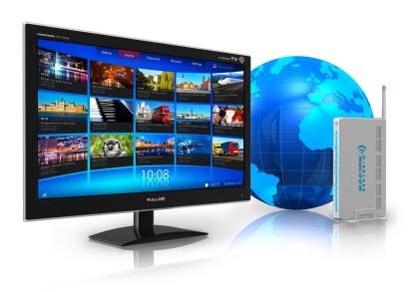

Se pueden citar unas nuevas metodologías del aprendizaje que nos sitúen en el vaivén de acciones creativas en las que un maestro de hoy se ve sorprendido, o como artífice de las mismas o al menos como curioso observador de lo que acontece en las aulas del mundo

3a. E-lerning y enseñanza virtual

Indicamos que existen una serie de posibilidades información y formación por medio de esos recursos ratifícales. Está terminando la línea de la curiosidad y de la sorpresa por su novedad y aceleradamente se impone su uso como rutina. Para el mundo de la educación y de la enseñanza de estructura y soporte informático, también se pueden ya considerar normalizadas sus grandes progresos y ofertas en muchos ambientes y países. Hablar del aprendizaje electrónico o informático ya no es novedad.

Literalmente e-learning es aprendizaje con medios electrónicos: enseñanza dirigida por la tecnología. Y se aprovechará para forma personas por vía de lo electrónico, partiendo del aprendizaje a distancia o virtual, pero abriendo la interactuación educadora con los profesores, orientadores o educadores, por medio de Internet. El usuario puede manejar los horarios, ya que siempre es preferible un medio completamente autónomo. Y se hará el milagro de vencer el tiempo y el espacio con ideales superiores.

Dentro de la modalidad a distancia, el “e-learning” es una de las opciones que actualmente se utiliza con mayor frecuencia para atender la necesidad de educación continua o permanente. La generación de programas de perfeccionamiento profesional no reglados está en crecimiento cada día más, debido a que existe un reconocimiento de que los trabajadores se capaciten y se adapten a los nuevos requerimientos productivos. El e-learning, dadas sus características y el soporte tecnológico que lo respalda, se constituye en una alternativa para aquellos que combinan trabajo y actualización, ya que no es necesario acudir a una aula permanentemente.

El e-learning tiene la ventaja de que los usuarios eligen sus propios horarios, y puede entrar a la plataforma desde cualquier lugar donde puedan acceder a una computadora y tengan conexión a Internet.

La educación virtual da la oportunidad de que el estudiante elija sus horarios de estudio convirtiéndose así en una muy buena opción para aquellas personas autónomas que trabajen y quieran estudiar en sus momentos libres; por otra parte es importante mencionar que el e-learning es una excelente herramienta que puede ayudar a los usuarios no sólo a aprender conceptos nuevos sino también a afianzar conocimientos y habilidades, aumentado así la autonomía y la motivación de los estudiantes por diferentes temas.

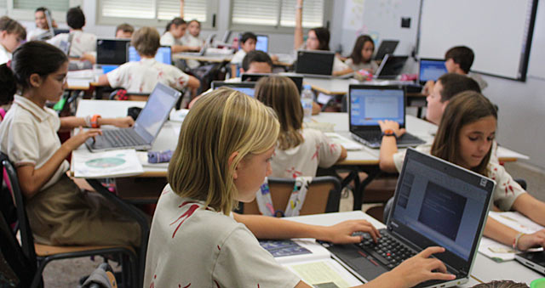

Pero en los tiempos inmediatos que se avecinan aprender por su medio resultarán habituales. Los profesores y los educadores tendrán también nuevos recursos para el ejercicio de su labor docente cotidiana mediante pizarras digitales, mediante archivos remotos, mediante mesas escolares computarizadas, mediante laboratorios prediseñados, mediante conexiones on-line habituales. Y los alumnos, y toda la sociedad, tendrán muchos medios y recursos que hace una docena de años sólo aparecían en las películas de ciencia y ficción y eran impensables para recibir información en las aulas o para incrementar la instrucción en los hogares.

Acaso podríamos hablar ya de la enseñanza a distancia y con sugerencias y procedimientos apoyados en los mecanismos informáticos y en los servicios de Internet. En principio, los pilares sobre los que se sostiene la EaD con tecnología informática o e-learning son los mismos que condicionan cualquier tipo de enseñanza a distancia: la organización, los contenidos, las tutorías y la evaluación.
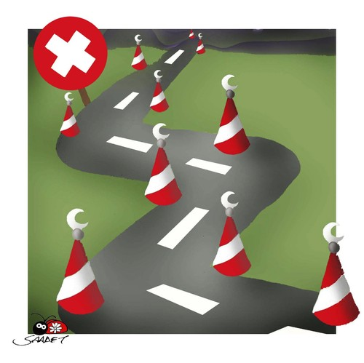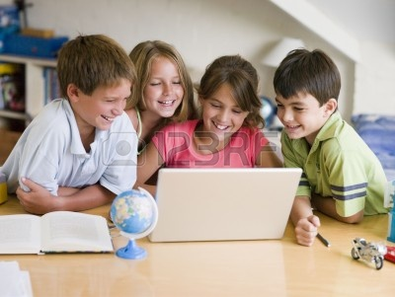

El sistema de enseñanza se complementará con el producto del aprendizaje (e-learning) y el resultado será entonces un sistema electrónico de educación a distancia en el que se integrará el uso de las tecnologías de la información y otros elementos pedagógicos (didácticos) para la formación, capacitación y provecho de los usuarios o estudiantes en línea. Es decir se organizará una modalidad de aprendizaje dentro de la educación a distancia y se definirá como medio eficaz de aprender, es decir “e-learning”.

La organización de un centro de enseñanza virtual debe garantizar una gestión administrativa eficaz y, desde luego, muy inmediata y con precisos protocolos de seguimiento de personas y de procesos. Debe garantizar que los alumnos puedan matricularse online. Pero debe exigir que los docentes que actúan sin contacto físico, sino solo virtual, reciban consignas especiales. Si se busca instrucción y se quiere completar con la formación y la educación, debe generar relaciones humana, aunque se desarrollen a distancia. Y en lo posible deben completar directa o indirectamente con conexiones personales y presenciales.

Como toda acción didáctica, deben realizar las tres operaciones de todo acto pedagógico para poder aspirar a la categoría de sistemas de aprendizaje eficaz superando una forma de explotación comercial de información reservada.

La programación de los contenidos debe servir a unos objetivos, deben ser de carácter interactivo y favorecer la participación constante de los estudiantes, y no solo la recepción fría y amorfa de informaciones. La relación del proceso de enseñanza-aprendizaje debe ser humana. En esta línea, se debe perseguir la máxima personalización y crear itinerarios individualizados según el perfil de cada estudiante.
De no ser así, no son centros de educación a distancia, sino depósitos comerciales de información que se explotan mercantilmente. Es lo que precisamente falla en centro que engañan llamándose de educación a distancia y convirtiéndose en negocios de contenido compraventa de materias culturales.

Las tutorías son el motor principal de la docencia on-line. El rol docente es desde luego diferente, pero tan necesario como en cualquier otra modalidad de enseñanza, o incluso más. La enseñanza virtual no puede ni debe basarse exclusivamente en la automatización. Los promotores deben ser muy creativos para no desviar expectativas irrealizables,
Y debe entender que la tecnología informática e internética debe ser sólo un lenguaje, no un pretexto para la explotación masiva de posibles clientes que generen beneficios.

La evaluación debe ser continua, permitiendo al estudiante un proceso de autoevaluación en todo momento por medio de instrumentos de autocorrección, paralela y complementaria a la evaluación que también hará de forma constante el tutor encargado de su seguimiento. La evaluación deberá plasmarse en un informe final del tutor.

Si se cumplen estas condiciones se puede hablar de centro de educación a distancia. Y para ello hace falta mucho sentido de responsabilidad y conciencia clara de lo que se lleva entre manos

Utilizará herramientas y medios diversos como Internet o intranets, pero no sólo se valdrá de ellos. Habrá otros recursos como CDs-ROM, producciones multimedia (textos, imágenes, audio, video, etc.), acaso medios de evaluación mediante pruebas de corrección inmediata, y otros recursos que los productores de mecanismos informativos están siempre dispuestos a inventar, diseñar, construir y comercializar.

Y se abrirá las puertas a contactos personales para asegurar, en lo posible, la mejor interactuación, pues sin algún contacto de hombre a hombre

Con todo será importante reconocer que el sistema es a distancia puede ser un beneficio importante en la instrucción de grandes grupos humanos y se deberá mirar su extensión como un beneficio y no como una amenaza. Por lo tanto el “sistema” es instrumento más para adultos que para personalidades en formación. Difícilmente se puede pensar en sustituir para niños y adolescentes la educación total, el “lenguaje total”, por estos recursos. Y si alguna vez se hace, ¡pobre de la persona, del ciudadano, que no tenga otras fuentes compensatorias de vitaminas afectivas con calor humano. Con toda seguridad resultaría un androide deshumanizado más que un ser humano teleinformatizado.

Las ventajas para el aprendizaje que ofrece la formación on-line serían las siguientes:

- Eliminación de barreras espaciales y temporales (desde su propia casa, en el trabajo, en un viaje a través de dispositivos móviles, etc.). Supone una gran ventaja para empresas distribuidas geográficamente. Son ellas las que más lo usan y fomentan
- Prácticas en entornos de simulación virtual, difíciles de conseguir en formación presencial, sin una gran inversión.
- Gestión real del conocimiento: intercambio de ideas, opiniones, prácticas, experiencias. Enriquecimiento colectivo del proceso de aprendizaje sin límites geográficos.
- Actualización constante de los contenidos (deducción lógica del punto anterior)
- Reducción de costes (en la mayoría de los casos, a nivel metodológico y, siempre, en el aspecto logístico)

Las Nuevas Tecnología de información y comunicación son el soporte de este nuevo concepto de educación, de instrucción y de aprendizaje. Pero detrás de ellas tienen que existir personas ilusionadas, vocacionadas, que buscan valores humanos, incluso espirituales, en los instrumentos materiales y en las nuevas formas de relación con otros.

Según la American Society of Training and Development el e-learning debe entenderse como una nueva forma de educación que se añade a las ya existentes y dirigida a los que la necesiten o prefieran. Nunca debe tener carácter sustitutorio, sino complementador.
Lo define como “término que cubre un amplio grupo de aplicaciones y procesos, tales como aprendizaje basado en web, aprendizaje basado en ordenadores, aulas virtuales y colaboración digital. Incluye entrega de contenidos vía internet , intranet o extranet audio y video y vídeo grabaciones, transmisiones satelitales, TV interactiva, CD.ROMS y más”.

El pensador Rosenberg era más concreto en 2001 cuando escribía: El uso de tecnologías de Internet para la entrega de un amplio rango de soluciones que mejoran el conocimiento y el rendimiento. El aprendizaje con ellas está basado en tres criterios fundamentales:
- El e-learning trabaja en red, lo que lo hace capaz de ser instantáneamente actualizado, almacenado, recuperado, distribuido, y permitiendo compartir instrucción o información.
- Es entregado al usuario final a través del uso de ordenadores utilizando tecnología estándar de Internet.
- Se enfoca en la visión más amplia del aprendizaje que van más allá de los paradigmas tradicionales de capacitación.

Actualmente existen gran mayoría de plataformas, tanto de comerciales como de código abierto. En el ámbito universitario es la WebCT la plataforma más utilizada, seguida a bastante distancia de la plataforma Edustance. Se está empezando a implantar la plataforma de licencia libre Moodle. También se utiliza en universidades la plataforma de código abierto: el Blackboard y e-College.

3b E-moodle como modelo

La plataforma que más se está extendiendo en este campo de la enseñanza abierta es E-moodle, o simplemente Moodle. Es una herramienta de enseñanza en línea del tipo CSCL, (ver su página web en http://www.moodle.org).

Asi se define en esa página web. “Moodle es un Sistema de Gestión de Cursos de Código Abierto (Open Source Course Management System, CMS), conocido también como Sistema de Gestión del Aprendizaje (Learning Management System, LMS) o como Entorno de Aprendizaje Virtual (Virtual Learning Environment, VLE). Es una aplicación web gratuita que los educadores pueden utilizar para crear sitios de aprendizaje efectivo en línea.

Inventada por el australiano Martin Douglamas en 1999, se oferta como herramienta creada por profesores para profesores, concebida para ayudar a los educadores a crear comunidades de aprendizaje on-line. Poseía en 2005 más de dos millones de usuarios, 1.300 institutos de investigación y varios miles de universidades que la utilizan como complemento preferente para sus clases no presenciales. Estaba traducida a más de 70 idiomas. En 2010 se habían triplicado los datos

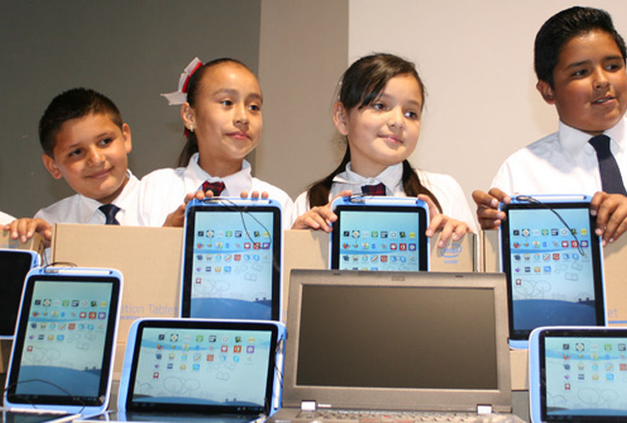

4. Las aulas virtuales

En el movimiento pedagógico inspirado en las nuevas tecnologías que hoy van entrando en las aulas surge el concepto de aula virtual, unas veces como utopía sustitutoria de las aulas físicas o reales; y con más frecuencia, gracias a las mentes más realistas, como estimulo paralelo, más complementario que suplementario, de la aulas reales.

Al margen de lo que puede ser asequible en un mundo tan complejo como el presente, podemos diseñar algunas líneas de acción para profesores normales. Es decir, podemos dar criterios prácticos para aquellos que, con los pies en la misma tierra que pisan los escolares de la totalidad del universo, buscan o sueñan con emplear medios asequibles que mejoren las aulas reales. Ellos deberán ayudar a los alumnos reales con recursos reales orientados y apoyados por profesores reales.

¿Cuál, pues, es el concepto de Aula Virtual? Se suele denominar así al ambiente compuesto por conjunto de computadores, mobiliarios, pizarras digitales, herramientas y metodologías con software, que se ponen en funcionamiento de modo continuo con diseño de horarios y actividades adecuadas, y flexibles para los alumnos que se conectan con las fuentes de datos siguiendo las consignas (los protocolos) de uso y desarrollo de los programas.

Se tiende a que estas aulas, o servicios culturales e instructivos se ordenen a la instrucción, al aprendizaje y a la formación de personas que cuenta con una formación o instrucción básicas. Y no debe ser confundida la idea de aula virtual, con la de una tradicional dotada de instrumentos excelentes, al estilo de las aulas inteligentes.

El conjunto de recursos disponibles se pone al servicio de los alumnos distantes que, por diversos medios técnicos, conectan para recoger y asimilar documentación que posibilite la personal formación. Ello se hace con libertad de horarios y diversidad de opciones, con programas concretos y progresivos previamente diseñados y anunciados. Se buscan modos de realizar la tarea con libertad y adaptación a cada usuario y con suficientes mensajes clarificadores para que se pueda avanzar individualmente hallando rápidamente respuestas orientadoras o consignas alentadoras.

El objetivo del Aula virtual es ofrecer acceso a computadores y, a través de ellas, a la formación soportada en contenidos con elementos didácticos, multimedia (audio y video) a través de Internet. El propósito es docente. La metodología es tecnológica y tecnificada. Los controles son preferentemente instructivos. Y los diseños de la actividad muy variables y adaptables a las necesidades de los consultores.

Estrictamente no hay un diseño uniforme de aula virtual, salvo el concepto de distancia, de tecnología usual y de libertad de acción.. El aula virtual, disponible en Internet las 24 horas del día, ofrece los servicios y funcionalidades necesarias para el aprendizaje a distancia y responde a la necesidad de los docentes y alumnos de una comunicación directa y atención personalizada inmediata o diferida.

Y así, como en la educación presencial las condiciones ideales y el contacto "cara a cara" con los alumnos en espacios especialmente diseñados constituyen sus piezas básicas, en la modalidad de educación a distancia, "el aula virtual" se configura como entorno no real del aprendizaje al convertirse en un poderoso dispositivo de comunicación y de distribución de saberes que, además, ofrece un "espacio" para atender, orientar y evaluar a los participantes.

Por medio de las aulas virtuales se pueden asistir a conferencias que se están desarrollando en cualquier otro lugar del mundo, sin necesidad de salir de nuestra casa.

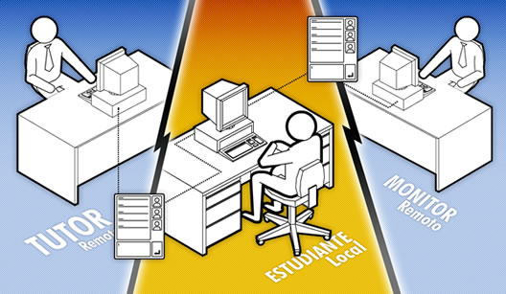

La avanzada tecnología de la comunicación, como los satélites de comunicaciones y el empleo de redes digitales como Internet, hace posible ofrecer en forma de “Aula Virtual” múltiples servicios a los entornos empresariales y profesionales que desean mejorar la cualificación de las personas y mantener actualizados a sus operarios o profesionales.

5. El aula inteligente es concepto diferente en el uso didáctico actual

Si juntáramos todos los programas y lenguajes posibles que se pudieran usar en una actividad normal de un profesor en su aula y los hiciéramos asequibles a todas las materias y por todos los posibles docentes, tendríamos un arsenal de recursos portentosos en doble dimensión: en cuanto contenidos de documentación e información de posible uso; y en cuanto instrumentos o herramientas de trabajo para poder ser requeridas por el profesor o por los alumnos.

La podríamos llamar con un poco de vanidad profesional, sin llegar al alarde jactancioso, aula inteligente asumiendo el engaño de pensar, o hacer pensar, que los instrumentos o los conocimientos pueden tener inteligencia. Con todo se la llamó a veces aula colaborativa, aula dinámica, aula creativa, entre otros apellidos similares. De acuerdo con la definición brindada por T. F. Fennimore y M. B. Tinzmann, un aula inteligente es “aquella que desarrolla estudiantes que pueden manejar de manera fluida un conjunto organizado de conocimientos que les permita ser capaces de analizar el mundo que los rodea, resolver problemas y tomar decisiones.”

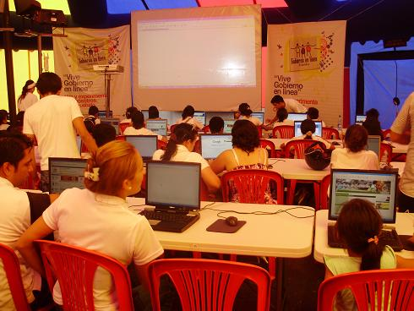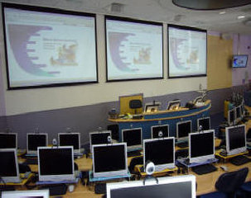

En ella los estudiantes, en cuanto son "capaces de pensar", se van haciendo no tanto capaces de escuchar, sino aptos para manejar con eficacia instrumentos y recursos, fomentando destrezas y consiguiendo competencia que les preparan para la vida: para la sociedad en general; y para un oficio o profesión en la sociedad de manera muy especial.

No existe ninguna aula inteligente perfecta. Pero los progresos tecnológicos hacen soñar a muchos docentes, y temer a otros muchos más, lo que sería un aula deseable. Los alumnos que se forman en aulas bien dotadas tecnológicamente se sienten activos, interesados, curiosos y permanentemente reclamados al ver que pueden más cómodamente adquirir nuevos conocimientos pues halla a manos instrumentos orientaciones precisas para ello. Este tipo de estudiante se siente seguro de sí mismo y continuamente trata de adquirir y emplear aquellas herramientas que necesita para aprender.

Hipotéticamente se supone que este tipo de aula logra estudiantes capaces de utilizar hábilmente las estrategias de aprendizaje con un fin determinado, esto es, controlar su propio aprendizaje y poder guiarlo hacia nuevos contenidos.
En su actividad se da más importancia a la formación de capacidades que a la memorización de datos, ya que la información se obtiene de forma inmediata sin necesidad de memorizaciones tradicionales y su actividad supera con mucho la simple atención pasiva de un profesor que, desde cátedra explica sin poder ver simultáneamente lo que acontece en el cerebro de sus oyentes.

Ciertamente los programas tradicionales se orientan más a la erudición que a la configuración del hombre técnico. Ante el mundo tecnológico de la actualidad se desata la polémica sobre si no está llegando la hora histórica de cambiar los estilos y los procesos pedagógicos. Hay tantas razones para decir que si como reticencia para sospechar que no.

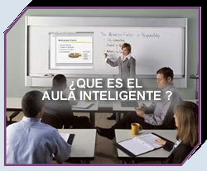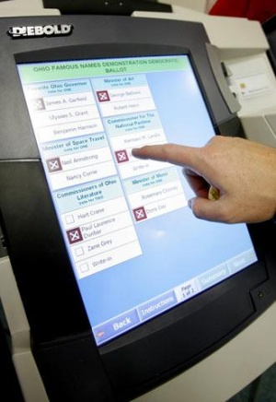

De lo que no cabe duda es que el estilo y el programa tradicional que habitualmente se imparte en un aula normal, incluso en países muy desarrollados, no promueve actitudes, preferencias y esfuerzos basados en la acción sino en la escucha pasiva. Sin embargo entre tomar “apuntes” tranquilamente y entregarse a “buscar afanosamente y sistematizar datos” en áreas de ciencias, historia, biología, literatura y matemática hay gran diferencia en los resultados del aprendizaje logrados. Las aulas normales, tradicionales, se apoyan en un texto escrito guía y se rige por un triángulo milenario: explicar, memorizar, exhibir conocimientos. Ante eso, el aula inteligente audazmente reclama otro: hipótesis basada en observación, documentación investigación, sistematización critica con proyección a la práctica vital

El aula inteligente huye de la idea de un hogar donde conviven amigos y de un cuartel donde se impone una disciplina. Un aula inteligente es aquella en la cual se desarrolla una actividad dirigida, con unos instrumentos que se vuelven familiares y con un animador que ayuda a discernir resultados.
Los currículos básicos son equivalentes a los del área tradicional. Los procedimientos metodológicos son diferentes

Condiciones de eficacia en el uso de la tecnología

- El profesor requiere una preparación no tanto tecnológica como metodológica. La programación y la clarificación de objetivos tienen que ser muy intensa. Eso supone en él alta competencia y gran capacidad dinámica

- El alumno se debe sentir muy estimulado para conseguir resultados y no simplemente localizar información. Los resultados se hacen presentes en sus capacidades de organización, de sistematización de graduación, de conocimientos y clarificación expresiva.

- Las relaciones son muy dinámicas entre los niveles jerárquicos (profesor y alumno) y entre los alumnos (compañerismo). No se trata de hundirse en el individualismo operativo, pero nadie puede suplir los conocimientos del compañero que no aprovecha ni el indolente tiene acción para mucho si realmente los conocimientos y las destrezas no quedan sólidamente adquiridas e instaladas en la mente de cada escolar.

- Las estructuras organizativas están por encima de los tiempos y de los lugares. Lo importante no es el horario, sino la consecución de los conocimientos y de las destrezas evaluables y contrastables.

El aula inteligente no se identifica con ordenadores, con pizarras digitales con redes intranet en los centros o con registradoras y escaners, sino con la capacidad de sacar provecho y no sólo actividad de los instrumentos que se emplean. Tener instrumentos es propio de un almacén. Usarlos es otra cosa.
Lo importante en el aula inteligente es promover procesos que permiten a los estudiantes desarrollar hábitos mentales que les sirven tanto para la escuela como para el mundo real: esto es, los estudiantes aprenden el contenido a través de procesos que encuentran en la vida real.

Los estudiantes que participan de programas que desarrollan las habilidades del pensamiento adquieren contenidos mientras planifican, evalúan, resuelven problemas, toman decisiones, construyen y critican argumentos, redactan ensayos, etc. Al mismo tiempo, los contenidos que los estudiantes aprenden tienen la cualidad de exigir a los alumnos la ejecución de procesos de pensamiento cada vez más elevados.
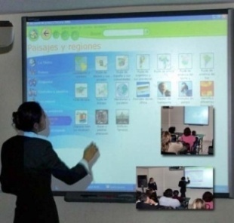

6 Mensajes y contenidos de comunicación

Son muchos que se han ido imponiendo y que seguirán incrementándose gracias a la capacidad creativa de los seres humanos. Constituyen un nuevo contenido de información, un nuevo arsenal para aprender

a ) SMS (Short Message Service). Cuando las comunicaci0nes van en forma gráfica por los terminales telefónicos particulares, teléfonos móviles, o también por algunos programas informáticos, se suelen denominar “mensajes cortos” o SMS por sus siglas en ingles.

Representan un sistema de intercomunicación fácil, breve, rápido y barato. Y se ha difundido con preferencia en los ámbitos juveniles. Incluso se ha convertido en ocasiones en un pasatiempo en determinadas ambientes. Y hasta en una forma de agresión cuando se llega a conocer el correo o el teléfono móvil de una persona. Por eso es tan importante mantener reserva y discreción en la comunicación de la propia identidad electrónica o telefónica

b) Chat. La asociación de la telefonía fácil con las redes de Internet ha multiplicado también la posibilidad de intercambios personales en forma de “conversaciones” o “chateos”. Pueden ser simplemente escritas. Pero con los programas de grabación y transmisión de sonido que cada vez resultan mas asequibles y con los sistemas de trasmisión de imágenes (cámaras web, cámaras fotográficas incorporadas en los teléfonos móviles y otros recursos de imagen) resultan cómodas y asequibles a todos los equipos.
Herramienta para conectar por voz o por imagen con otro usuario, o con un grupo integrado, resulta entretenimiento al mismo tiempo que sistema de intercomunicación a distancia. La diversidad de iniciativas y de modelos va desde la conversación familiar y muy personal hasta la plataforma científica, política y social de todos los niveles y contenidos. Se impone en una sociedad intercomunicada, que tiende a sustituir estos encuentros virtuales por otros más reales y físicos, pero más costosos, como cuando se deben hacer desplazamientos para realizar reuniones personales.

c) Videoconferencia o teleconferencia. Skype. Es la intercomunicación que se hace entre varias personas. Puede sustituir una reunión, una entrevista, una declaración o un intercambio de diverso tipo. Se puede dar una charla o realizar una exposición mediante la pantalla remota a un gran público. Y se puede hacer una declaración judicial si los jueces admiten con garantía la realidad y la libertad de los declarantes o la intimidad o la inviolabilidad del secreto en el procedimiento.
Se puede realizar mediante sólo sonido vía telefónica o informática. Y se puede hacer con imagen por vía televisiva. Los recursos técnicos de fácil acceso hoy hacen posible no sólo la ejecución, sino también la grabación y la conservación de los actos.

d) Foros y debates. En esa misma línea se mueven las tecnologías de la comunicación grupal, de modo que estos términos, que en un principio eran orales, se tienden a aplicar a registros y transmisión de paneles de opinión, de ocasiones de diálogo y de lugares virtuales de reflexión: son los foros y los debates. Cuando se recogen opiniones, planes, aportaciones, soluciones, discrepancias, datos o contrastes, sobre un tema central se denominas “foros”.
Y si aluden a la simple participación en una disputa ideológica, deportiva o social, se llaman “debates”.
Suelen hacerse mediante aportes estables y sucesivos, que cada interviniente puede dejar consignado para consulta oportuna de los demás. Así se hace en la prensa virtual con frecuencia, si en determinadas noticias se invita a los lectores a dejar sus reacciones de apoyo o de oposición ante lo relatado.
Y también pueden diseñarse encuentros simultáneos, incluso desde diversas partes del mundo, cuando se juega con la imagen de los interviniente, o con la sola voz, y se puede entablar entre todos, las debidas aportaciones o propuestas.

e) Wikis o hipertextos colaborativos. Es un concepto relacionado con la mayor enciclopedia del mundo, que es la Wikipedia, la cual contaba con 50 millones de artículos al comienzo del 2010. De esta enciclopedia virtual se pueden recoger sus propias definiciones. “Un wiki, o una wiki, es un sitio web cuyas páginas web pueden ser editadas por múltiples voluntarios a través del navegador web. Los usuarios pueden crear sus textos y ponerlos a disposición de cualquier lector que quiera asumirlos, corregirlos, mejorarlos o discutirlos. Los textos o «páginas wiki» tienen títulos únicos. Si se escribe el título de una «página wiki» en algún lugar del wiki entre dobles corchetes (...), esta palabra se convierte en un «enlace web» a la página wiki. La aplicación de mayor peso y a la que le debe su mayor fama hasta el momento presente ha sido la creación de enciclopedias colaborativas, género al que pertenece la Wikipedia. Existen muchas otras aplicaciones más cercanas a la coordinación de informaciones y acciones, o la puesta en común de conocimientos o textos dentro de grupos.

f) Paquetes o stocks. Son depósitos de ideas, datos, documentos o referencias que se depositan en un lugar web y se disponen para uso abierto o restringido, de modo que se puede no solo consultar, sino también incrementar o rectificar y actualizar, según las normas de uso que el creador o los creadores establecen

Pueden ser documentos de una empresa o una red de empresas. O pueden ser invenciones culturales de personas o investigadores que prefieren ese sistema al de las publicaciones tradicionales

7. Y se dan organismos virtuales o sistemas de transmisión

Si antiguamente la palabra, oral en la cátedra y escrita en el libro de texto, en el manual o en el tratado era lo normal, en los tiempos actuales resulta instrumentos desbardo por otros tipos y formas de palabra visual o virtual

a) Los Gestores. Son sistemas o redes informadoras dirigidas a un público o una actividad restringida y predeterminada, creada aprovechando la intercomunicabilidad que ofrece Internet. Tales son las comunidades educativas, es decir los directivos, los profesores, los padres y los alumnos de un Centro docente. O también los diversos estamentos de una empresa o de un proyecto cultural, político, deportivo, artístico o social.

El gestor se maneja con determinadas reglas de consulta y se abre a la red que sirve de cauce a sus operaciones de comunicación, (internet). Puede ser abierto para cualquier invitado interesado. O puede ser restringido y se precisa una clave o passward para acceder a sus ofertas o datos. Puede también no tener una circulación externa y mundial (Internet) o puede limitarse a navegar en el contexto de una red reservada o interior propia de una entidad o empresa particular. (intranet).

Cada usuario de un gestor queda personalizado mediante una cuenta o contraseña y los recursos informáticos de registro pueden conservar temporal o indefinidamente sus contactos y los contenidos de sus comunicaciones hechas o recibidas

Son miles los gestores que se pueden poner en juego y miles las formas como se puede diseñar. Y cuenta mucho, para explicar su aceptación social y rápida extensión del sistema, la garantía que se puede lograr de reserva o de privacidad, al resultar fácil establecer filtros y señales de alarma, si acaso fuera objeto de espionaje o manipulación por parte de agresores externos

Los servicios bancarios, los intercambios en organismos oficiales y otros sistemas de comunicación similares suelen apoyarse en la “arquitectura gestorial” que se puede técnicamente lograr sin especial dificultades.

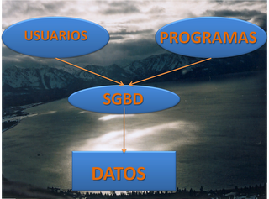

b) Redes sociales. Se denominan así a las herramientas de comunicación que comienzan siendo gestores y terminan, o pueden terminar, en inmensas comunidades de comunicantes e intervinientes. Su utilidad está en la variedad de servicios informativos, literarios y gráficos, que se pueden ofrecer. Al mismo tiempo, en la flexibilidad de las estructuras que se pueden poner en juego según las necesidades de los usuarios.

Las dos redes más extensas del mundo en los comienzos del 2010 eran Facebook y Twitter y a distancia Myspace y otra docena de redes, entre ellas la española Tuenti de reciente creación o las internacionales Mach.com, Toto.log, Viadeo, Badoo, Ork, Bebo, Hi5. Son muchas las que se citan en cualquier manual de divulgación, al estilo del “Manual de Redes Sociales en Internet”, de Mar Monsoriu (Madrid. Edit. Creaciones. 2009. ISBN 84-96300-75-0) Son 336 las que cita en su capítulo 11 [pgs 176-216] esta guía que recoge nacionales e internacionales, juveniles y científicas, médicas, deportivas, infantiles y familiares, de todo tipo menos de la “de la tercera edad”

Estas área sociales han cobrado desde mediados de la década primera del siglo XXI una importancia gigantesca en las comunicaciones juveniles y probablemente seguirá un desarrollo vertiginoso, sobre todo teniendo en cuenta la progresiva afluencia de usuarios en Asia, Africa y América, en donde una gran parte de la población es juvenil.
En los años venideros la educación para defenderse de los riesgos, que serán muchos, y para aprovechar las ventajas, que serán muchas más es posible que se conviertan en una materia primordial en los planes de estudio y de formación social de todos los países del mundo. Acaso tenga como objetivo prácticas la “netiqueta” que es el conjunto de “Buenas formas” que deben inspirar a quienes se aventuras a viajar sus hermosas autopistas de la comunicación.

c) Facebook A modo de ejemplo se puede aludir a la más extensa de las redes sociales que circula en la actualidad. En la Wikipedia se la define asi: Es un sitio web gratuito, en forma de red social, creado por Mark Zuckerberg. Originalmente era para estudiantes de la Universidad de Harvard. Actualmente está abierto a cualquier persona que tenga una cuenta de correo electrónico
Ha recibido mucha atención en la blogosfera y en los medios de comunicación al convertirse en una plataforma sobre la que terceros pueden desarrollar aplicaciones y hacer negocio a partir de la red social
A mediados de 2007 lanzó las versiones en francés, alemán y español para impulsar su expansión fuera de Estados Unidos, ya que sus usuarios se concentran en Estados Unidos, Canadá y Gran Bretaña. En enero de 2010, Facebook contaba con 350 millones de miembros, y traducciones a 70 idiomas

d) Twitter. En la enciclopedia Wiki ese mismo portal se define asi: La palabra significa gorjear, parlotear, trinar. Es un servicio gratuito de microblogging que permite a sus usuarios enviar micro-entradas basadas en texto, denominadas "tweets", de una longitud máxima de 140 caracteres. El envío de estos mensajes se puede realizar tanto por el sitio web de Twitter, como vía SMS desde un teléfono móvil, desde programas de mensajería instantánea, o incluso desde cualquier aplicación de terceros, como puede ser Twitterrific, Tweetie, Facebook, Twinkle, Tweetboard o TweetDeck.
Los usuarios pueden recibir las actualizaciones desde la página de Twitter, vía mensajería instantánea, SMS, RSS y correo electrónico.

Principio del formulario

Final del formulario

c) Buscadores

Buscador. Motor o conjunto de órdenes sistematizadas y organizadas para buscar, o dirigir la conexión, a páginas web que tienen que ver con una palabra o concepto, incluso asociado a varias otras palabras o idas. Su misión es facilitar el rápido hallazgo de información o conjunto de datos que se desea conocer y usar. Son muchos y siempre aparecen otros nuevos.
Es el caso del buscador Google, que usan el 85% de los millones de usuarios de la red. Pero existen el Mozilla, el Yahoo, el Big-bang, Elcano.

Explorer o explorador significa lo mismo que Buscador de Microsft y Google, de la firma Apple son los más empelados

8). Depósitos

Archivo, es una unidad de texto o imagen, o de amabas realidades, que tiene cierta unidad interior y se graba de forma unitaria. Cada sistema operativo (Windows de Microsoft o Linux, por ejemplo tiene sus iconos para que se fácil identificarlo. Cada archivo se graba en la memoria interna o otra externa (USB) o CE-ROM,

Carpetas, conjunto de archivos con información acumulados en una unidad asociada. Suele tener su icono en forma de carpetita. En el sistema operativo de Word, de Microsof, se prefiere el nombre de carpeta o de archivo. En general se suele llamar Director y subdirectorio.
Archivos y carpeta puede ofrecerse en escritura directa o en registro comprimido. Comprensión es operación o técnica para reducir, de forma práctica aunque compleja, el espacio que ocupa un archivo de información a fin de que no gaste demasiado espacio en la memoria del ordenador
Ellos facilitan el que pueda ser transferido por internet de forma más fácil y rápida. Necesita ir relacionado con otro programa de descomprensión para luego abrirlo o para que el destinatario lo pueda identificar. Se usa sobretodo para contenidos de imagen. El formato JEPG es ejemplo para las imágenes y el formato MP3 o el Mp4 son ejemplos para los archivos de sonido

a) Páginas web o simplemente Webs.

Por éste término se suele conocer a WWW (World Wide Web), creado por el Centro Europeo de Investigación Nuclear como un sistema de intercambio de información y que Internet ha estandarizado y popularizado. Supone un medio cómodo y elegante, basado en multimedia e hipertexto, para publicar y conservar información en la red. Inicial y básicamente se compone del protocolo http y del lenguaje html.
Literalmente es en ingles idea de membrana, tela, (sobre todo aludida al a tela de araña, más al paño o tejido. Su idea es sinónima de “red o www de World Wide Web. Es básicamente un medio de comunicación de texto, gráficos y otros objetos multimedia, a través de Internet.

La web es un sistema que utiliza Internet como su mecanismo de transporte o desde otro punto de vista, una forma gráfica de explorar Internet. Y se basa en buscadores y en el protocolo de transporte de hipertexto (hypertext transport protocol (http) La mayoría de los documentos de la web se crean utilizando lenguaje HTML (hypertext markup language).

Después se pueden seguir y se puede aumentar la información con enlaces o hyperlinks o hipervínculos.
Se ha convertido hoy por hoy en el medio más popular de publicar información en Internet, y con el desarrollo del protocolo de transferencia segura (secured server protocol (https), la web es ahora un medio de comercio electrónico, de consultas, de enseñanza, de protesta, etc.

Todas las páginas web están escritas en lenguaje de hypertexto (hyper-text markup language (HTML)) por lo que el hipertexto es el contenido de las páginas web. El protocolo de transferencia es el sistema mediante el cual se transfiere información entre los servidores y los clientes (por ejemplo los navegadores).
Hay una versión de http para la transferencia segura de información llamada https que puede utilizar cualquier método de cifrado siempre que sea entendido tanto por el servidor como por el cliente

b. Dominios. Es el alfanúmero (grupo de letras o de números o de ambos) que sirven para identificar un sitio WEB. Suelen ser muy amplios y depende de grandes ordenadores para poder registrar y dar paso a multitud de mensajes o de contenidos.
Se sostienen los costos y los operarios por aportaciones de estados, cuando son nacionales… (es de España, fr de Francia, it de Italia, pe de Perú. bl de Bolivia, etc) o por otros sistemas como el pago en org. en net. en com. o incluso por otros modos de aportaciones de entidades culturales, religiosas, sociales, deportivas o comerciales.

c. Portales. Literalmente significa puerta de entrada a un sitio complejo de páginas Web. Ante el problema de brindar a un grupo de usuarios acceso a una diversa cantidad de recursos y servicios informáticos de forma integrada y sencilla, nace la idea de Portal Web o Portal de Internet. En estos sitios se suelen encontrar herramientas para compra electrónica, programas, documentos de toda clase, foros de usuarios, y buscadores, entre otros servicios.

Las instituciones, ya sean privadas o públicas, suelen necesitar crear Portales Web para dar acceso a sus contenidos informáticos, dado que una página muy sencilla en general no sería suficiente.
Algunos de los objetivos de un Portal tienen que ver con incrementar la intensidad del uso del mismo mediante la diversificación de servicios. Por eso existen diversos tipos de Portales: los culturales son los más informativos; los comerciales son más persuasivos; los comerciales deberán atender los deseos y necesidades con vendedores y compradores en determinados rubros, por lo cual ofrecerán cotizaciones, avisos clasificados (anuncios), datos de los diferentes usuarios, motores de búsqueda y todo lo que haga a la satisfacción de ambas partes; es decir que estamos hablando de un intermediario comercial en definitiva.
En el caso de los Portales de organismos estatales, encontraremos en general información referida a tal o cual ciudad, institución, etc., como pueden ser mapas, horarios de los servicios de transporte y sus rutas de recorrido, locaciones de diferentes servicios públicos, formas de acceder, encuestas, estado del clima, acceso a medios de comunicación como por ejemplo radios o televisión estatales, etc.

d. Servicios de mensajería. Son comunicadores a veces pseudotelefónicos y en ocasiones sociográficos que permiten la conexión por vía de documentos, de palabra o de imagen con uno o varios destinatarios remoto.

Dos de los más conocidos son Messenger y Skype

Messenger. El mismo se define como programa de mensajería instantánea creado en 1999 y actualmente desconectado de su red de origen. Fue diseñado para sistemas Windows por Microsoft, aunque después se lanzaría una versión disponible para Mac OS. A partir del año 2006, como parte de la creación de servicios web denominados Windows Live por Microsoft, se cambiaron de nombre muchos servicios y programas existentes de MSN, con lo que Messenger fue renombrado a "Windows Live Messenger" a partir de la versión 8.0.

Skype. Es un servicio de intercomunicación sobre todo telefónica, aunque admite los gráficos en sus versiones más recientes. También está habilitado para videollamadas y la mensajería instantánea gratis a través de Internet. Además admite llamadas a tarifas excepcionales bajas a teléfonos en cualquier lugar del mundo.
Skype (pronunciado por la mayoría /skáip/ y en estonio, su lengua original, /∫ýpe/) es un software para realizar llamadas sobre Internet (VoIP). Fue fundado en 2003 por el danés Janus Friis y el sueco Niklas Zennström, creadores de Kazaa. El código y protocolo de Skype permanecen cerrados y secretos para los propietarios, pero los usuarios interesados pueden descargar gratuitamente la aplicación del sitio oficial. Los usuarios de Skype pueden hablar entre ellos gratuitamente.
La aplicación también incluye una característica denominada YY SkypeOut que permite a los usuarios llamar a teléfonos convencionales, cobrándoseles diversas tarifas muy bajas por minuto.

9Prensa digital. Es el modo de ordenar la información de una publicación tradicionalmente soportada en papel

Son periódicos (diario, semanario, anuario) que puede ofrecerse a consulta por Internet. También lo es todo lo que tradicionalmente ha sido depositado en papel físico. Y hoy se puede sacar en pantalla desde un depósito electrónico remoto para lectura libre y gratuita o para disponibilidad restringida a quien pague una suscripción o acredite una clave de acceso.
Tales son los libros, los folletos propagandísticos de las empresas comerciales, los boletines normativos de los organismos públicos, los informes médicos, académicos, etc. Los libros digitales, individuales o enciclopédicos, fijos o en forma de textos progresivos, de reciente creación o documentos digitalizados en Biblioteca o en Archivos de todos tipo, constituye hoy la mayor biblioteca mundial jamás soñada, que fácilmente puede ser abierta a los siete mil millones de habitantes que hay sobre la tierra.

Ante la avalancha de informaciones reseñadas, sólo queda una reacción impresionante: ¿Cuándo un habitante inteligente del planeta tierra de hace 50, 40 ó 30 años pudo sospechar que iba a existir tantas posibilidades de aprender cosas si más esfuerzo que apretar unos botones y mirar con ojos sorprendidos?

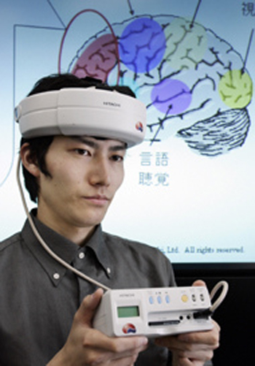

10. La hora de las tablex o tabletas (Wikipedia)

Una tableta, en muchos lugares también llamada tablet (del inglés: tablet o tablet computer) es una computadora portátil de mayor tamaño que un teléfono inteligente o un PDA, integrada en una pantalla táctil (sencilla o multitáctil) con la que se interactúa primariamente con los dedos o un estilete (pasivo o activo), sin necesidad de teclado físico ni ratón. Estos últimos se ven reemplazados por un teclado virtual y, en determinados modelos, por una minitrackball integrada en uno de los bordes de la pantalla.

El término puede aplicarse a una variedad de formatos que difieren en el tamaño o la posición de la pantalla con respecto a un teclado. El formato estándar se llama pizarra (slate), habitualmente de 7 a 12 pulgadas, y carece de teclado integrado aunque puede conectarse a uno inalámbrico (por ejemplo, Bluetooth) o mediante un cable USB (muchos sistemas operativos reconocen directamente teclados y ratones USB).

Las minitabletas son similares pero de menor tamaño, frecuentemente de 7 a 8 pulgadas. Otro formato es el portátil convertible, que dispone de un teclado físico que gira sobre una bisagra o se desliza debajo de la pantalla, pudiéndose manejar como un portátil clásico o bien como una tableta. Lo mismo sucede con los aparatos de formato híbrido, que disponen de un teclado físico pero pueden separarse de él para comportarse como una pizarra.

Los booklets incluyen dos pantallas, al menos una de ellas táctil, mostrando en ella un teclado virtual.

Los tabléfonos son teléfonos inteligentes grandes y combinan las características de estos con las de las tabletas, o emplean parte de ambas.

Utilidades

- Lectura de libros electrónicos
- Lectura sin conexión de páginas web (p. ejemplo, con el navegador Opera).
- Lectura de cómics
- Consulta y edición de documentos de suites ofimáticas
- Navegación web (mediante Wi-Fi, USB o 3G interno).
- Llamadas telefónicas, si son 3G, sustituyendo así al teléfono móvil; se suele utilizar un manos libre bluetooth
- GPS
- Reproducción de música
- Visualización de vídeos y películas, cargadas desde la memoria interna, memoria o disco duro USB o Wi-Drive y con salida mini-HDMI.
- Cámara fotográfica y de vídeo HD
- Videoconferencia

La tableta funciona como una computadora, sólo que más ligera en peso y más orientada al multimedia, lectura de contenidos y a la navegación web que a usos profesionales.

Para que pueda leerse una memoria o disco duro externo USB, debe contar con USB On-The-Go, también denominado USB Host.

Dependiendo del sistema operativo que implementen y su configuración, al conectarse por USB a un ordenado, se pueden presentar como dispositivos de almacenamiento, mostrando solo la posible tarjeta de memoria conectada, la memoria flash interna, e incluso la flash ROM. Por ejemplo en Android el usuario debe de activar el modo de dispositivo de almacenamiento, apareciendo mientras como una ranura sin tarjeta.

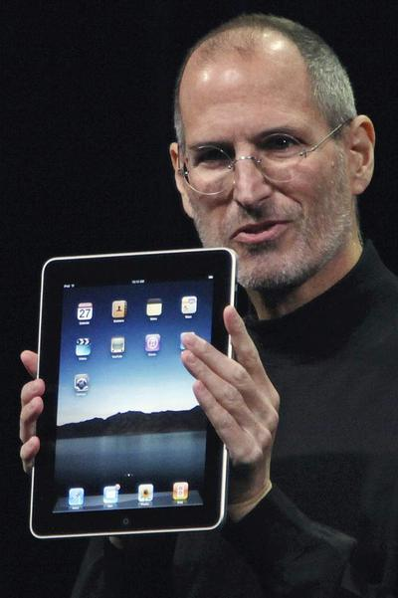

Algunas tabletas presentan conectores minijack de 3.5, VGA o HDMI para poder conectarse a un televisor o a un monitor de computadora.

Comparación con computadores portátiles

Las ventajas y desventajas de las tabletas dependen en gran medida de opiniones subjetivas. Lo que atrae a un usuario puede ser exactamente lo que decepciona a otro. Las siguientes son las opiniones habituales de comparación entre las tabletas y los computadores portátiles:

Ventajas

- Su facilidad de uso en entornos donde resulta complicado un teclado y un ratón, como en la cama, de pie, o el manejo con una sola mano.

- Su peso ligero. Los modelos de menor potencia pueden funcionar de manera similar a los dispositivos de lectura tales como el Kindle de Amazon.

- El entorno táctil hace que en ciertos contextos —como en la manipulación de imágenes, música o juegos— el trabajo sea más fácil que con el uso de un teclado y un ratón.
- Facilita la realización de dibujos digitales y edición de imágenes pues resulta más preciso e intuitivo que pintar o dibujar con el ratón.

- Facilita y agiliza la posibilidad de agregar signos matemáticos, diagramas y símbolos.

- Permite (con el software adecuado) la interacción con diferentes teclados sin importar su ubicación.

- Para algunos usuarios resulta más interactivo y agradable usar un lápiz, una pluma o el dedo para apuntar y pulsar sobre la pantalla, en lugar de utilizar un ratón o un touchpad.

- La duración de la batería es mucho mayor que la de una computadora portátil.

Desventajas

- Precio superior: Debido a la complejidad de la pantalla (mecanismo de rotación y la tecnología táctil), una tableta será más cara que un portátil con especificaciones de hardware similar. Por otro lado, un portátil convertible en tableta puede costar mucho más que un computador portátil convencional, a pesar de que se ha previsto un descenso en el precio de los convertibles.

- Velocidad de interacción: la escritura a mano sobre la pantalla, o escribir en un teclado virtual, puede ser significativamente más lento que la velocidad de escritura en un teclado convencional, que puede llegar hasta las 50 a 150 palabras por minuto.

- Sin embargo, tecnologías como SlideIT, Swype y otras similares hacen un esfuerzo para reducir esta diferencia. Algunos dispositivos también soportan teclados externos (por ejemplo: el IPad puede aceptar teclados USB y Bluetooth a través del Kit de conexión de cámara).

- Comodidad (ergonomía): una tableta no ofrece espacio para el descanso de la muñeca (aunque en algunos softwares se intenta remediar esto mediante una tecnología conocida como palm rejection, la cual hace que no haya reacción ante el toque de la palma de la mano sobre la pantalla; y por tanto, permite apoyar la mano a la hora de utilizar un stylus). Además, el usuario tendrá que mover su brazo constantemente mientras escribe.

- Menor capacidad de vídeo: la mayoría de las tabletas están equipadas con procesadores gráficos incorporados en lugar de tarjetas de vídeo. En julio de 2010, la única[ tableta con tarjeta de vídeo era la HP TouchSmart tm2t, para la que puede adquirirse la ATI Mobility Radeon HD5450 como una adición opcional.

- La venta de tabletas personales ha crecido poco desde el 2001 hasta la fecha.

- Riesgos en la pantalla: las pantallas de las tabletas se manipulan más que las de los portátiles convencionales, sin embargo, muchas están fabricadas de manera similar. Además, puesto que las pantallas también sirven como dispositivos de interacción, corren un mayor riesgo de daños debido a los golpes y al mal uso.

- Riesgo en la bisagra: la bisagra de un portátil convertible en tableta usualmente necesita girar sobre dos ejes, a diferencia de la pantalla de un portátil normal, lo cual aumenta las posibilidades de fallos mecánicos o eléctricos (cables de transmisión y de vídeo, antenas WiFi integradas, etc).

El genio promotor de las tabletas fue Jobs Steven

Nacido en San Francisco, California, 24 de febrero de 1955-Palo Alto, California, 5 de octubre de 2011), más conocido como Steve Jobs, fue un empresario y magnate de los negocios del sector informático y de la industria del entretenimiento estadounidense. Fue cofundador y presidente ejecutivo de Apple Inc. y máximo accionista individual de The Walt Disney Company.

Fundó Apple en 1976 junto con un amigo de la adolescencia, Steve Wozniak, en el garaje de su casa. Aupado por el éxito del Apple II Jobs obtuvo una gran relevancia pública, siendo portada de Time en 1982.¹⁴ Contaba 26 años y ya era millonario gracias a la exitosa salida a bolsa de la compañía a finales del año anterior.

La década de los 80 supuso la entrada de potentes competidores en el mercado de los ordenadores personales, lo que originó las primeras dificultades empresariales. Su reacción fue innovar, o mejor dicho, implementar: a principios de 1984 su compañía lanzaba el Macintosh 128K, que fue el primer ordenador personal que se comercializó exitosamente que usaba una interfaz gráfica de usuario (GUI) y un ratón en vez de la línea de comandos.

Después de tener problemas con la cúpula directiva de la empresa que el mismo fundó, renunció. Jobs vendió entonces todas sus acciones, salvo una. Ese mismo año recibía la Medalla Nacional de Tecnología del presidente Ronald Reagan, cerrando con este reconocimiento esta primera etapa como emprendedor. Regresó en 1997 a la compañía, que se encontraba en graves dificultades financieras, y fue su director ejecutivo hasta el 24 de agosto de 2011. En ese verano Apple sobrepasó a Exxon como la empresa con mayor capitalización del mundo.

Durante los años 90 transformó una empresa subsidiaria adquirida a Lucasfilm en Pixar, que revolucionó la industria de animación con el lanzamiento de Toy Story.

La integración de esta compañía en Disney, de la que era proveedor, convertiría a Jobs en el mayor accionista individual del gigante del entretenimiento. En el año de su muerte, su fortuna se valoraba en 8.300 millones de dólares²¹ y ocupaba el puesto 110 en la lista de grandes fortunas de la revista Forbes.

En su segunda etapa en Apple, también cambió el modelo de negocio de la industria musical: aprobó el lanzamiento del iPod en 2001, y en 2003 la tienda online de música de iTunes, que en siete años vendió más de 10.000 millones de canciones y dominó completamente el negocio de música en línea, a un precio de US$0,99 por canción descargada. Ya en 2009 lograba acaparar el 25 por ciento de la venta de música en los Estados Unidos, y es la mayor tienda musical por volumen de ventas de la historia. Según el registro de patentes de los Estados Unidos, 317 patentes de Jobs figuran a nombre de Apple.

